ФБУ Саратовская ЛСЭ Минюста России

Почерковедческая экспертиза
Исследование почерка и подписей
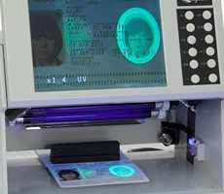

Техническая экспертиза документов
Исследование:
- реквизитов документов
- материалов документов

Портретная экспертиза
Идентификация человека по фотоснимкам и видеоизображениям
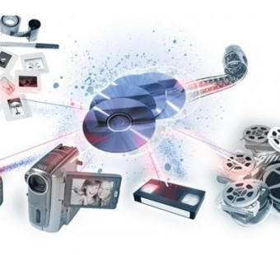

Криминалистическая экспертиза видео- и звукозаписей
Исследование:
- голоса и звучащей речи
- звуковой среды, условий, средств, материалов и следов звукозаписей
- видеоизображений, условий, средств, материалов и следов видеозаписей

Биологическая экспертиза
Исследование:
- объектов растительного происхождения
- объектов животного происхождения
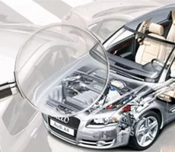

Автотехническая экспертиза
Исследование:
- обстоятельств дорожно-транспортного происшествия
- технического состояния транспортных средств
- следов на транспортных средствах и месте дорожно-
транспортного происшествия (транспортно-трасологическая диагностика)
- транспортных средств в целях определения их стоимости
и стоимости восстановительного ремонта

Строительно-техническая экспертиза
- Технические и сметно-расчетные исследования строительных объектов
и территории, функционально связанной с ними
- Исследование строительных объектов и территории, функционально
связанной с ними, с целью определения рыночной и иной стоимости
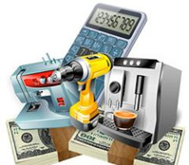

Товароведческая экспертиза
Исследование:
- промышленных (непродовольственных) товаров, в том числе с
целью определения их стоимости
- продовольственных товаров, в том числе с целью
определения их стоимости

Психологическая экспертиза
- Исследование психологии человека
- Психологическое исследование информационных материалов

Компьютерно-техническая экспертиза
Исследование информационных компьютерных средств
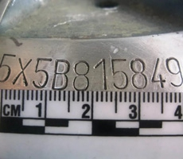

Экспертиза маркировочных обозначений
Исследование маркировочных обозначений на изделиях из металлов,
полимерных и иных материалов

Лингвистическая экспертиза
Исследование продуктов речевой деятельности

Землеустроительная экспертиза
Исследование:
- объектов землеустройства, в том числе с определением их границ
на местности
- объектов землеустройства с целью определения их
рыночной и иной стоимости
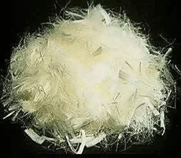

Криминалистическая экспертиза материалов, веществ и изделий
- Исследование волокнистых материалов и изделий из них
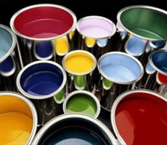

Криминалистическая экспертиза материалов, веществ и изделий
- Исследование лакокрасочных материалов и покрытий
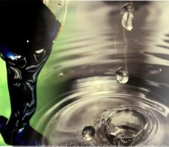

Криминалистическая экспертиза материалов, веществ и изделий
- Исследование нефтепродуктов и горюче-смазочных материалов
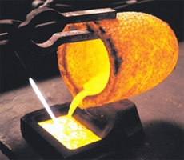

Криминалистическая экспертиза материалов, веществ и изделий
- Исследование изделий из металлов и сплавов
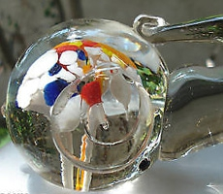

Криминалистическая экспертиза материалов, веществ и изделий
- Исследование изделий из стекла и керамики, минералов и изделий из них, силикатных строительных материалов

Криминалистическая экспертиза материалов, веществ и изделий
- Исследование спиртосодержащих жидкостей
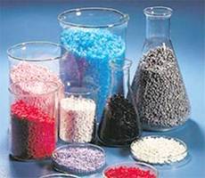

Криминалистическая экспертиза материалов, веществ и изделий
- Исследование изделий из резины, пластмасс и других полимерных материалов

Полную информацию о деятельности ФБУ Саратовская ЛСЭ Минюста России можно узнать на сайте : sudexp64.ru

